ćw.1.
Proste sudoku. Dopasuj serduszka tak by nie powtarzały się obok siebie w tym samym kolorze.
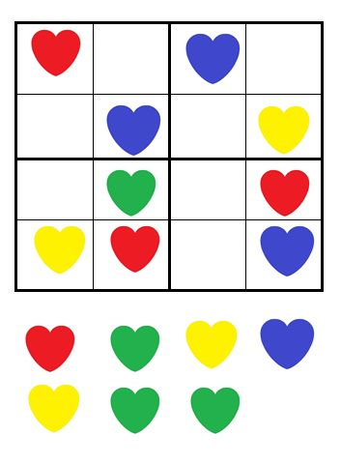

Ćw. 2
Pszczoła wyleciała ze swojego gniazda i nie może do niego trafić – pomóż jej przeprowadź ja przez labirynt.
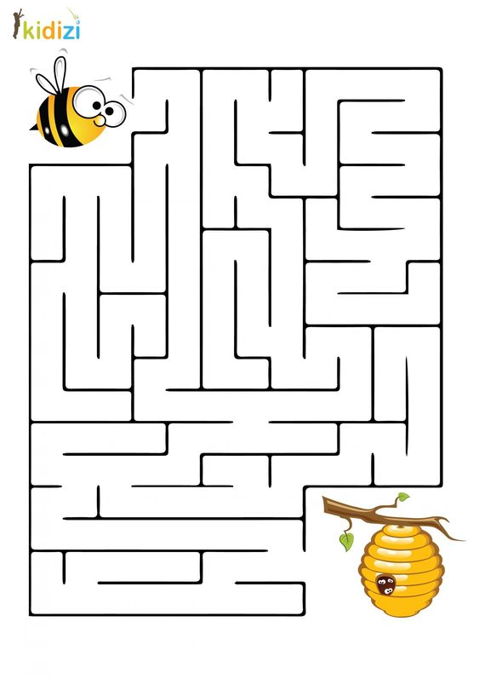

Ćw. 3.
Wiosenny obrazek – Proszę wytnij ponumerowane części obrazka, następnie przyklej je w odpowiedniej kolejności w puste pola powyżej i pokoloruj. Miłej zabawy.
